Библиотечно-информационное обеспечение ОПОП ВО
(программ бакалавриата)
Библиотека является интеллектуально-информационным центром, играющим важную роль в образовательной деятельности. Деятельность библиотеки направлена на осуществление основных задач по обеспечению информационного сопровождения образовательного процесса, интеллектуального доступа к информационным ресурсам, удовлетворению научно-педагогических, образовательных и духовных потребностей профессорско-преподавательского состава и обучающихся.
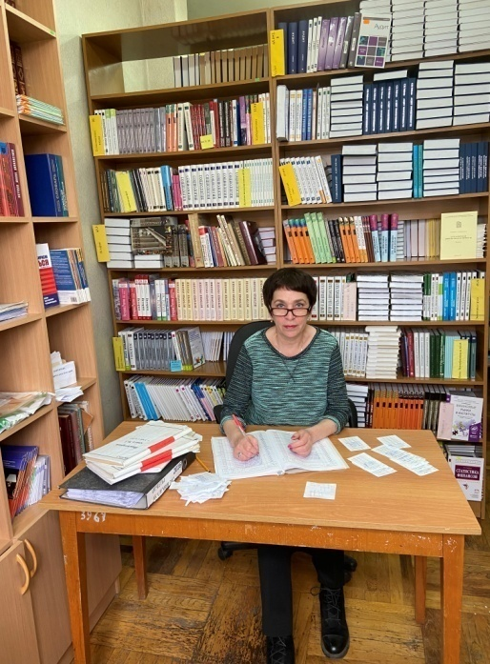 | Библиотека участвует в учебном процессе и своей деятельностью способствует выполнению общих задач филиала по формированию компетенций бакалавра, что является одним из требований ФГОС ВО. Качество и перечень предоставляемых пользователям разноформатных источников информации способствует реализации ОПОП ВО филиала.  В структуру библиотеки входят:  • абонемент;  • читальный зал на 14 посадочных мест;  • книгохранилище.  Общая площадь библиотеки – 47,7 м².
Деятельность библиотеки осуществляется по следующим направлениям:
- формирование фонда;
- библиотечно-библиографическое и информационное обслуживание;
- культурно-просветительская работа;
- повышение библиотечно-библиографической грамотности и информационной культуры пользователей;
- автоматизация библиотечно-библиографических процессов.
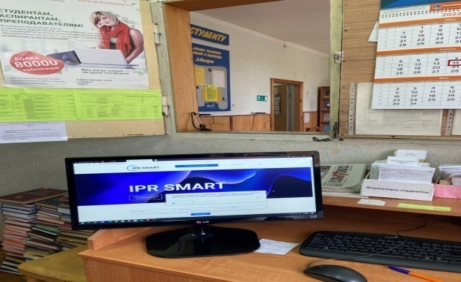 |  |  | 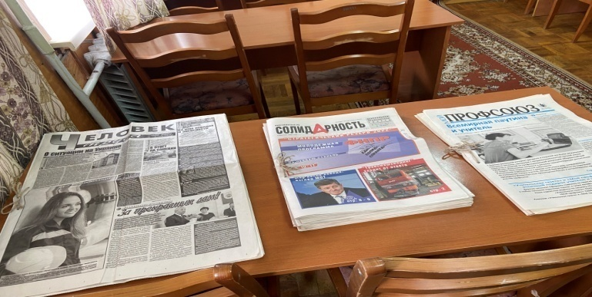
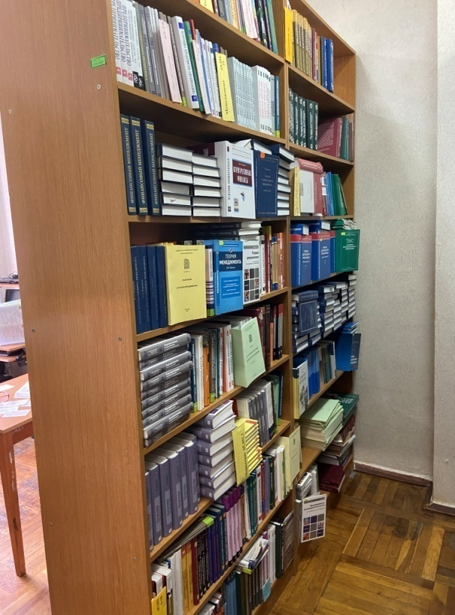 |  | Комплектование учебного и научного фонда является приоритетным направлением деятельности библиотеки. При формировании фонда библиотека руководствуется:  - Федеральным законом от 29.12.2012 N 273-ФЗ «Об образовании в Российской Федерации»;  - Федеральными государственными образовательными стандартами высшего образования;  - «Тематическим планом комплектования библиотеки КубИСЭП (филиала) ОУП ВО «АТиСО», разработанным в соответствии с ФГОС ВО, учебными планами, планом научно-исследовательской работы филиала.
В целях улучшения комплектования библиотечного фонда ведётся и регулярно обновляется картотека «Книгообеспеченность», интегрированная с электронным каталогом библиотеки и электронно-библиотечной системой IPRbooks. Документ по книгообеспеченности содержит сведения об обеспеченности дисциплин основной и дополнительной литературой всех учебных дисциплин ОПОП ВО, является необходимым инструментом для всего процесса комплектования библиотечного фонда, подготовке статистических, аналитических справок, отчетов, материалов об обеспеченности обучающихся библиотечно-информационными ресурсами.
Качество формируемого состава фонда обеспечивается при помощи постоянного мониторинга состояния обеспеченности учебного процесса по направлениям подготовки, дисциплинам, видам учебных, учебно-методических изданий.
Библиотека проводит дифференцированное обслуживание пользователей, включая следующие категории: обучающиеся, профессорско-преподавательский состав, сотрудники.
Библиотека после зачисления студентов организует запись студентов в библиотеку и выдачу учебной литературы по группам, регистрирует каждого студента в ЭБС, проводит «Библиотечный урок».
В 2005 г. была приобретена компьютерная библиотечная программа MARC SQL 1.8 для малых библиотек. Ведется электронный каталог (ЭК).
Существенную долю обслуживания пользователей составляет информационно-библиографическое обслуживание. Его составляющей являются: ЭБС IPRbooks, Электронный каталог (ЭК), «Полнотекстовая электронная база данных изданий КубИСЭП (филиала) ОУП ВО «АТиСО»» (далее – ЭБД филиала), включающие в себя сведения обо всех источниках информации, имеющихся в фонде библиотеки. Электронный каталог и ЭБД пополняются и постоянно редактируются. Для студентов и преподавателей в библиотеке оборудовано 3 автоматизированных рабочих места.
В библиотеке филиала предоставляется возможность воспользоваться услугами правовой справочной системы «КонсультантПлюс». Эта база данных обновляется четыре раза в месяц.
Каждый обучающийся в течение всего периода обучения обеспечен индивидуальным неограниченным доступом из любой точки, в которой имеется доступ к сети Интернет, к электронно-библиотечным системам. Активно используются в учебном и научном процессах филиала доступы к внешним информационным ресурсам в режиме оn-line:
1) ЭБС «IPRbooks». Ресурс активно используется в научной среде - в высших и средних специальных учебных заведениях, публичных библиотеках, государственных и частных структурах. В ЭБС«IPRbooks» содержится литература по различным группам специальностей, что дает возможность учебным заведениям разных профилей найти интересующие их издания. Широко представлена юридическая, экономическая литература, издания по гуманитарным, техническим, естественным, физико-математическим наукам.
В ЭБС«IPRbooks» включены издания за последние 10 лет (по гуманитарным, социальным и экономическим наукам - за последние 5 лет), перечень их постоянно растет.
В ЭБС «IPRbooks» представлено более 600 издательств, многие издания - эксклюзивная часть контента, которая не размещена в других электронных ресурсах. Включено около 600 журналов, в том числе более 300 журналов из перечня ВАК.
ЭБС IPRbooks содержит адаптивные технологии для инклюзивного образования и для расширения доступности:
- версия сайта для слабовидящих.
- эксклюзивный адаптивный ридер для чтения книг.
- коллекция аудиоизданий для обучения и досуга.
Задачи, решаемые филиалом при использовании ЭБС «IPRbooks»:
- обеспечение студентов доступом к современному электронному образовательному ресурсу, соответствующему требованиям законодательства;
- работа с лицензионной полнотекстовой базой учебной литературы - в едином образовательном пространстве;
- снижение затрат и повышение эффективности использования средств, выделенных на комплектование электронных фондов;
- применение самых современных технологий в образовании, в том числе дистанционном;
- повышение показателей эффективности вуза (публикационная активность, рост индекса цитирования преподавателей и сотрудников, реализация интеллектуальной собственности);
- максимально широкая линейка сервисов для разных групп пользователей;
- постоянная методическая и техническая поддержка.
2) ЭБ ОУП ВО «АТиСО» (договор № 134-206-11-ЮСУ от 28.02.2011 г. на библиотечное обслуживание библиотек филиалов ОУП ВО «АТиСО» и их читателей (пользователей) Электронной библиотекой ОУП ВО «АТиСО». Срок действия договора – бессрочно). Полнотекстовая интернет-библиотека Академии позволяет студентам и преподавателям получить доступ к учебно-методическим комплексам, разнообразным изданиям и электронным учебникам. Доступ осуществляется по индивидуальному паролю.
3) Действует и регулярно пополняется «Полнотекстовая электронная база данных изданий КубИСЭП (филиала) ОУП ВО «АТиСО»», включающая следующие разделы:
-материалы круглых столов;
-материалы научно практических конференций;
-материалы НПК студентов;
-методические материалы;
-монографии;
-научные статьи ППС в изданиях филиала;
-научные статьи ППС в прочих изданиях;
-презентации;
-рабочие программы дисциплин и ФОС;
-выпускные квалификационные работы;
-учебные, учебно-методические пособия.
Полнотекстовая электронная база данных обеспечивает доступ пользователей библиотеки к рабочим программам, материалам конференций монографиям, научным статьям, презентациям и другим учебно-методическим материалам.
Таким образом, все обучающие имеют доступ к фондам учебно-методической документации и изданиям по основным изучаемым дисциплинам, в том числе доступ к электронно-библиотечным системам, современным профессиональным базам данных, информационным справочным и поисковым системам, обеспечивающих как основную, так и дополнительную литературу по дисциплине, и сформированных на основе прямых договоров с правообладателями.
Для продвижения информационных услуг, сервисов и продуктов библиотеки организована система проведения обучающих мероприятий среди студентов и преподавателей филиала.

